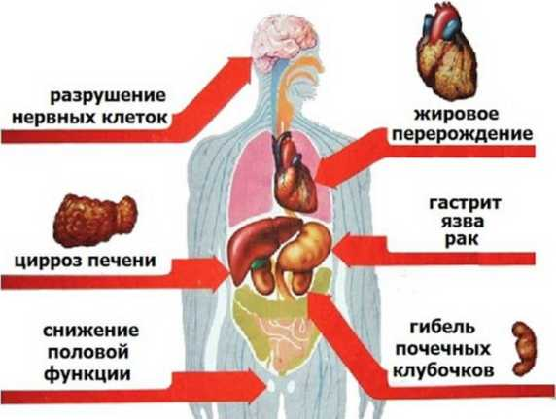

АЛКОГОЛЬ - ЭТО ОПАСНО!

**Памятка для подростков и родителей**

«Алкоголь - вред для организма человека»

***О вреде алкоголя*** сказано так много, что порой бывает просто нечего добавить. Но все же попробуем.

***Что мы знаем про алкоголь?*** - чистый алкоголь — это прозрачная жидкость без запаха и цвета;

в любом алкогольном напитке есть алкоголь, а также вода и вещества, которые придают ему соответствующий запах и цвет; - алкогольные напитки

различаются по содержанию в них алкоголя. Чем больше содержится алкоголя, тем более крепкий напиток;

- по своему действию алкоголь принадлежит к наркотическим веществам.

Рассматривая механизм действия алкоголя, как наркотическое вещество, то оно вызывает кратковременное снижение уровня жизнедеятельности клеток, тормозит работу головного мозга; в больших количествах алкоголь действует на организм как ядовитое вещество, которое разрушает печень, клетки головного мозга и влечет алкогольную зависимость или алкоголизм.

Особенно губительно алкоголь действует на детей и подростков. Установлено, что у детей обычно быстро происходит отравление алкоголем, возникают различные опасные заболевания, нарушается умственная деятельность, наступает полная деградация личности. Но и это не предел. В мозге подростка нарушается метаболизм нейромедиаторов, приводящий к буквальному «отупению», которое при постоянном злоупотреблении спиртными напитками, особенно пивом и коктейлями, переходит в интеллектуальное и эмоциональное оскудение.

Как показывает статистика, именно на почве пьянства подростки совершают большинство преступлений. «Пьяному гуляке недалеко до драки» - гласит русская пословица. И действительно, действие алкоголя коварно: выпившему человеку кажется, что он силен, храбр, решителен - все ему нипочем! В народе говорят: хмель шумит, ум молчит. На очень серьезные размышления наводит факт рождения детей, страдающих умственно-психической неполноценностью у родителей, употребляющих алкоголь. «Пьяное зачатие», опасное даже при малейшей степени опьянения, служит распространенной причиной рождения детей с врожденными пороками. Пьянство создает напряженную обстановку в семье, из-за чего страдают дети. Опьянение снимает тормозящие, сдерживающие механизмы, человек допускает такие поступки, которые, будучи трезвым, вряд ли совершил бы.

Потребление алкоголя ещё более страшная привычка, чем курение.

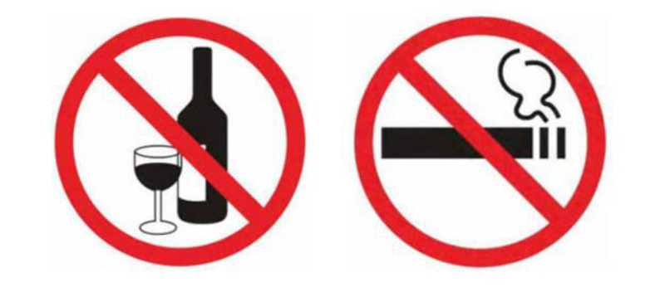

Ещё в древности люди заметили, что многие напитки под действием времени изменяют свойства. Выпив такой напиток, человек становился рискованнее, веселее, появилось ощущение праздника, чувство того, что всё дозволено, доступно. Однако спустя некоторое время после выпивки настроение становилось скверным, мучала головная боль, появлялись тяжёлые мысли и плохое самочувствие.

Алкоголь, поступая в организм через желудок и кишечник, всасывается в кровь уже через 5-7 минут и достигает повышенной концентрации в крови через 1,5-2 часа. Поэтому очень обманчиво состояние трезвости сразу после приёма спиртных напитков.

***В организме нет ни одного органа, который бы не подвергался разрушительному действию алкоголя.*** Но особенно ужасны последствия выпивок для подростка, даже если алкоголь поступает в организм в минимальных дозах. Алкоголь, поступая в кровь, изменяет её состав, отрицательно действуя на лейкоциты, и они перестают бороться с различными микробами. Поэтому выпивающие подростки часто болеют, тяжело переносят заболевание. Кроме того, вызывая воспалительный процесс в желудочно-кишечном тракте, алкоголь нарушает всасывание витаминов. Это ведёт к авитаминозу организма и, как следствие, отставанию в росте, потере веса. Очень чувствительны к алкоголю печень, поджелудочная железа, почки. Алкоголь также очень отрицательно действует на половые железы.

***Что происходит в организме человека в результате приема алкоголя?***

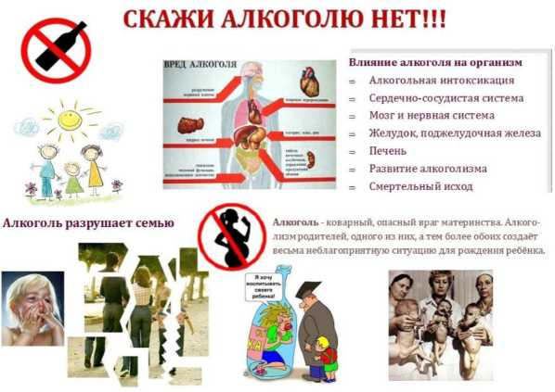

После употребления алкогольного напитка кровеносные сосуды расширяются, и алкоголь начинает

негативно влиять на

сердце и печень.

Печень — орган, который выводит алкоголь из организма человека. Чем больше выпил, тем больше нагрузка на печень. Например, если кто-то выпил полбутылки вина, то через три часа после этого алкоголь все еще будет находиться у него в крови. После употребления алкогольного напитка организм начинает терять больше воды за единицу времени, чем в обычном состоянии. Человеческий организм на 72% состоит из воды. Потеря воды для организма очень опасна. Даже при употреблении небольшого количества алкоголя человек намного медленнее реагирует на внешние раздражители и ему необходимо больше времени, чтобы что-то решить. Именно поэтому с людьми в этом состоянии часто случаются несчастные случаи. Значительное количество выпитого алкоголя может повлечь дрожь рук и двоение в глазах. Человек становится эмоционально неуравновешенным. Нарушается способность правильно оценивать события, и, как следствие, человек теряет контроль над собой и своими поступками. Больший процент правонарушений совершённые подростками, связаны с состоянием алкогольного опьянения.

Что может произойти в результате алкогольного опьянения.

 - В состоянии алкогольного опьянения сильно повышается риск несчастных случаев: половина тех, кто попадает под машину, находятся в нетрезвом состоянии.

- Если человек в состоянии алкогольного опьянения управляет автомобилем, риск попасть в аварию самому или травмировать пешехода резко увеличивается. У выпившего человека значительно ослабевает внимание, удлиняется время ответной реакции. Вдумайтесь в такие цифры: небольшая доза алкоголя снижает у водителя скорость реакции на 0,3 секунды. При торможении на скорости 60 км/час это дает лишних пять метров хода машины.

* Больше, чем половина пожаров в квартирах и частных домах возникает из-за табакокурения людей, которые находятся в состоянии алкогольного опьянения. Нередко это заканчивается смертельным исходом.

- Половина из тех, кто утонул в реке, озере или ином водоёме, были в состоянии алкогольного опьянения.

* Можно получить тяжелые травмы, среди них и травму головы: половина из тех, кто попадает в больницу по "скорой помощи", имеют травму головы, полученную в состоянии алкогольного опьянения.
* Можно потерять сознание, если выпить большое количество алкоголя.
* Если человек упал, и его стошнило, после употребления значительного количества алкоголя, то он может захлебнуться собственными рвотными массами и умереть.
* Тысячи людей ежегодно умирают из-за отравления алкоголем.
* Медицинские исследования последних лет показывают: употребление даже небольшого количества алкоголя во время беременности может нанести очень серьезный вред здоровью будущего ребенка — повлечь физическую и умственную задержку в его развитии.
* Очень часто люди в состоянии алкогольного опьянения попадают в разные сомнительные истории, например, становятся участниками драк или разбоя, наносят вред чужому имуществу. В итоге против них может быть возбуждено уголовное дело, и они могут попасть в тюрьму.

- Можно стать посмешищем в глазах окружения. На вечеринках и дискотеках, чтобы почувствовать себя увереннее, молодые люди сначала выпивают и только после этого начинают общаться. Они считают, что так они выглядят привлекательными и другим с ними интересно, не замечая, что пьяное поведение часто вызывает насмешки и даже отвращение у окружающих. Возлюбленные порой теряют к ним всяческий интерес. - Можно потерять контроль над собой и сделать поступки, которых в трезвом состоянии никогда бы не сделал. Потеря контроля над собой в результате алкогольного опьянения может повлечь случайные связи, а это, в свою очередь, может иметь такие последствия, как незапланированная беременность, венерические болезни и СПИД.

Знаешь ли ты о таком понятии, как «пивной алкоголизм»?

Хочешь узнать о вредном воздействии пива?



Самое разрушительное и вредное последствие неумеренного потребления пива - больное сердце или, как назвал его немецкий врач Болингер, баварское «пивное» или «бычье» сердце. Оно выражается в расширении полостей сердца, утолщении его стенок.

Увеличенное в размерах сердце становится дряблым и плохо качает кровь. Признано, что эти изменения связаны с наличием в пиве кобальта, применяемого в качестве стабилизатора пивной пены. Этот токсичный элемент вызывает воспалительные процессы в пищеводе и желудке. Первый рейхсканцлер Германии Бисмарк, знавший не понаслышке о вредных последствиях употребления пива, дал следующее определение пивному алкоголизму: «От пива делаются ленивыми, глупыми и бессильными».

Пиво, энергетические коктейли не являются безвредными слабоалкогольными напитками, каковыми их считает молодежь. Исследования, проведенные во многих странах, свидетельствуют, что хронический алкоголизм развивается в 3-4 раза быстрее от употребления пива, чем от крепких алкогольных изделий. Вред пива для человеческого организма очень обширен. Наркологи утверждают, что алкоголь является самым агрессивным из наркотиков, а пивной алкоголизм характеризуется особой жестокостью.

Этим и объясняется завершение пивных вакханалий драками, убийствами, изнасилованиями и грабежами. Запомни: пивная субкультура - это начало культуры наркотизма, ведущей к деградации поколений.

Знаешь ли ты об административной ответственности за появление в состоянии опьянения, распитие спиртных напитков?

Статья 20.22 Кодекса об административных правонарушениях РФ предусматривает административную ответственность за появление в состоянии опьянения несовершеннолетних в возрасте до 16 лет, распитие ими пива, алкогольной и спиртосодержащей продукции на улицах, стадионах, в скверах, парках, в транспортном средстве общего пользования, в других общественных местах. Совершение данного правонарушения влечет наложение административного штрафа на родителей или законных представителей в размере от 3 до 5 минимальных размеров оплаты труда.

Судебная практика свидетельствует: со злоупотреблением алкоголя связаны половина несчастных случаев со смертельными исходами на транспорте и половина всех убийств: до 90% процентов лиц, привлекающихся к ответственности за хулиганство, совершили преступления, будучи нетрезвыми.

**ПОДУМАЙТЕ ОБ ЭТОМ!**

Секретарь Антинаркотической комиссии

Администрации Боготольского района